　　　　　　　　こどものアトリエぱぴえ　特別課外授業

**「モーターカーをつくろう！」**

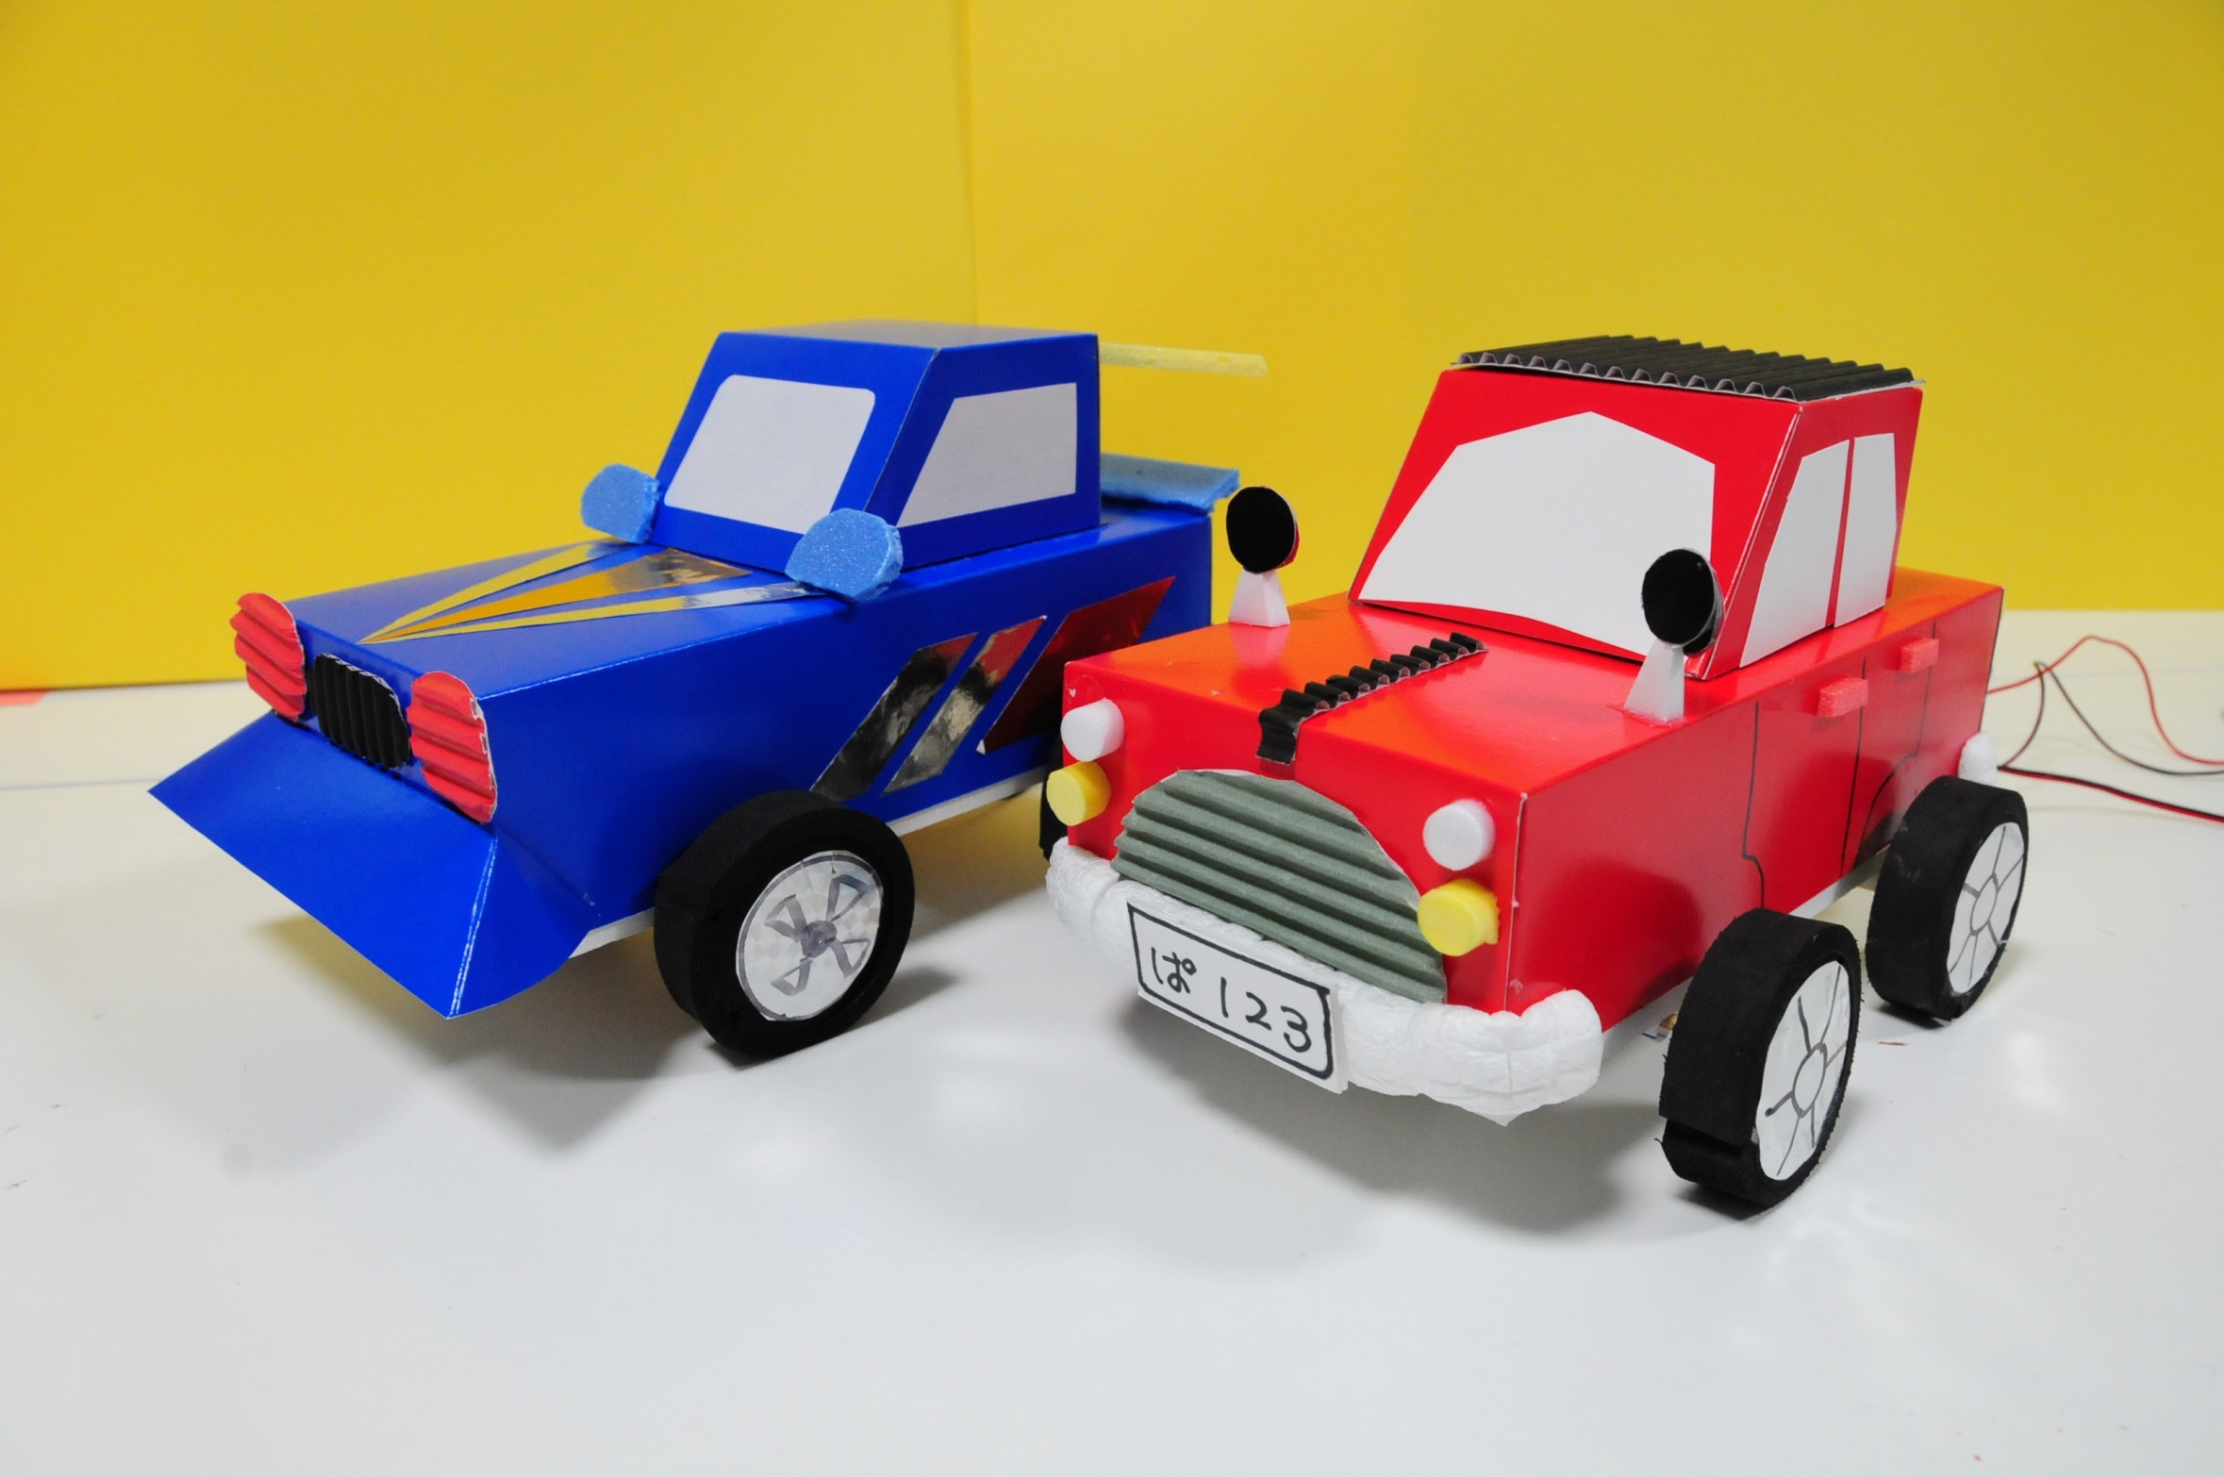

小学生のみなさん！

いつもより一歩進んだ工作に

チャレンジしませんか？

。

メール

QRコードで

ラクラクお申込み！

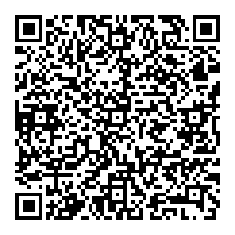

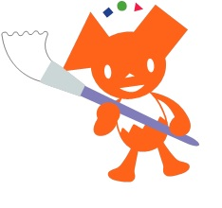

**お問合せはこちらまで**

**E-Mail　mt.suzunari99@gmail.com**

**TEL 080-6588-3134 鈴木**

●日時　　　8月2日（水） 13：30～16：00

●会場　　　アカデミー向丘　1F学習室

●対象　　　小学1年生～6年生

●参加費　　3.000円(教材費込み)

●定員　　　15名（受付順）

●持ち物　　手ふきタオル　飲み物（水筒やペットボトル）

　　　　　　作品の入るまちの大き目な紙袋

　　　　　（作品サイズ15ｃｍ×20ｃｍ×15ｃｍ程度）